# 第九章 A 真空中的库仑定律

将一只空的铝罐放在地板上，你能不碰到铝罐而使它动起来吗？让我们吹大一个气球，然后拿气球在你头发上来回摩擦几下，使气球与铝罐保持3～4cm距离，慢慢移动气球，使其渐渐远离铝罐，如图所示。此时，铝罐会跟着气球动起来！这是因为在头发上摩擦过的气球带有电荷，电荷通过电场对铝罐产生力的作用，使铝罐动了起来。

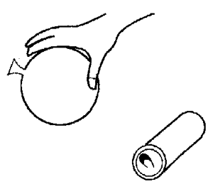

**图 9-1 带电气球吸引空铝罐**

我们在基础型课程中已经初步了解了带电物体相互作用力与电量、距离有关。在本节中，我们将学习真空中两个电荷相互作用的基本规律——库仑定律。

## 一、电荷的相互作用

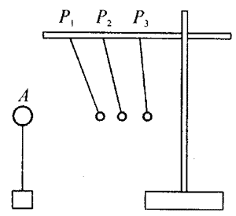

**图 9-2**

下面我们通过实验，回顾电荷之间的相互作用力跟哪些因素有关。

把一个带正电的物体放在A处，然后把系在丝线上的带正电的小球先后挂在P1、P2、P3等位置，如图所示。我们可以通过丝线偏离竖直方向的角度大小，判断小球受到静电力作用的大小，偏角越大，表示小球受到的静电力越大。

通过比较小球在不同位置所受静电力的大小，以及小球挂在同一位置带不同电量时所受静电力的大小，我们可以得到这样的结论：电荷间的作用力随着电荷量的增大而增大，随着距离的增大而减小。

## 二、库仑定律

以上我们比较粗略地探究了静电力和哪些因素有关。怎样才能进一步定量地研究静电力的规律呢？进一步的研究必须依靠更科学的方法和更精密的仪器。

首先，我们要建立物理模型，忽略次要因素，突出主要矛盾。在探究静电力时暂时忽略带电体的形状和大小，用一个带电的点来代表实际的带电体。当带电体的形状、大小、电荷分布对电荷间相互作用力的影响可以忽略时，带电体可以看成带有电荷的点，这样的带电体叫做**点电荷**。

其次，要设计精密的仪器和科学的实验方案。

如图所示的仪器叫做库仑扭秤，是法国科学家库仑精心设计的，用来研究静电力的规律。经过多次艰苦的反复实验，库仑最终找到了电荷间相互作用的规律，总结出库仑定律。

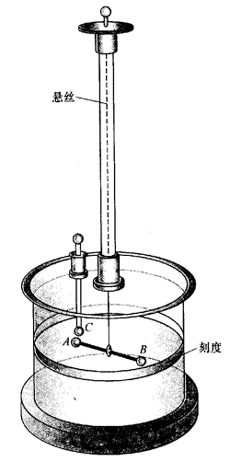

**图 9-3**

库仑扭秤的主要部分是在一根细金属丝下面悬挂一根玻璃棒，棒的一端有一个金属小球A，另一端是一个平衡小球B。在离A不远处放一个跟A相同的金属球C。如果A、C球带同种电荷，它们间的斥力使玻璃棒转过一个角度，从它扭转的角度可以计算出电荷间相互作用力的大小。

保持两球的电荷量不变，改变两球间的距离并测出作用力，就可以找出作用力跟距离的关系。

由于当时还不知道如何确定电荷量大小，库仑用了一个简单而巧妙的办法：使C球带电后跟A球接触，它们带上等量的电荷量（都是原有电荷量的一半）。同理，也可以设法改变电荷量为原来的、等。解决了这个问题，就可以测出作用力跟电荷量的关系了。

经多次实验，库仑得出结论：

真空中两个静止点电荷之间的相互作用力的大小，跟它们的电荷量的乘积成正比，跟它们之间的距离的平方成反比；力的方向在它们的连线上。这条规律就叫做**真空中的库仑定律**。

库仑定律可用下面的公式表示：

*F*＝*k*

式中*k*叫做静电力常量，在国际单位制中*k*＝9.0×109N·m2/C2。

我们通常把电荷间的这种电相互作用力（静电力）也叫做**库仑力**。

## 大家谈

你能初步谈谈库仑力和万有引力的相似点和不同点吗？

**示例1** 已知：电子的质量*m*1＝9.1×10-31 kg，质子的质量*m*2＝1.67×10-27 kg，电子和质子的电荷量的绝对值都是1.60×10-19 C。求电子和质子间的库仑力和万有引力的大小之比。

**解答** 设电子和质子之间的库仑力为*F*1，万有引力为*F*2，距离为*r*，由库仑定律和万有引力定律有

*F*1＝*k*，*F*2＝*G*

可得，它们间的库仑力和万有引力的大小之比为

＝

＝

≈2.3×1039

**讨论** 由计算可知，当距离相同时，电子与质子之间的库仑力要比它们之间的万有引力大得多，因此在研究微观粒子间的相互作用时，完全可以忽略万有引力。

## 点击

类比是重要的科学方法。类比就是根据两个不同对象的部分特性相似而推出它们其他性质也可能相似的一种推理方法。类比在科学发展中发挥了巨大的作用，开普勒把类比称为自己“最好的老师”。

在库仑之前，就有很多科学家将库仑力与万有引力进行类比，猜想库仑力也与距离平方成反比。库仑用扭秤进行实验，通过和万有引力的类比，较快得出了平方反比关系。如果没有这样的类比，仅靠实验数据的积累，库仑定律的发现可能要推迟好多年。

前面在“大家谈”中，要求比较库仑力和万有引力的相同点和不同点，就是要大家体验“类比”的方法。

**示例2** 如图所示，真空中点电荷A所带电荷量*Q*A＝－4×10-8 C，点电荷B所带电荷量*Q*B＝－2×10-8 C，它们之间的距离*r*＝0.2 m，连线沿水平方向。求：

A

*Q*A

B

－

－

*Q*B

*r*＝0.2 m

（1）点电荷A所受库仑力的大小和方向。

（2）当点电荷A的电荷量减少一半，两者之间距离也缩小一半后，点电荷B所受的库仑力的大小和方向又如何？

**解答** （1）把电荷的电荷量绝对值代入库仑定律，可求出点电荷A所受库仑力的大小，即

*F*A＝*k*＝9.0×109×N＝1.8×10-4 N

由同种电荷相斥、异种电荷相吸的规律来判断库仑力的方向。因为A、B两点电荷都带有负电，相互排斥，电荷A受到的库仑力方向水平向左。

（2）点电荷的电荷量变为*Q*Aʹ＝－2×10-8C，A、B间距离变为*r*ʹ＝0.1 m，由库仑定律，电荷B所受库仑力的大小

*F*Bʹ＝*k*＝9.0×109×N＝3.6×10-4 N

方向水平向右。

本小题还可用比例法求得库仑力*F*Bʹ的大小，根据

＝＝＝2

可得，*F*Bʹ＝2*F*A＝2×1.8×10-4N＝3.6×10-4 N